1. КРИСТАЛЛИЧЕСКИЕ ТЕЛА
Самая малая повторяющаяся единица структуры в кристалле называется элементарной ячейкой. Геометрия и положение атомов в пределах элементарной ячейки определяют структуру кристаллических материалов. Три длины ребер (a, b, c) и внутренние углы (  ) используются для описания геометрии единичной ячейки. В зависимости от величины a, b, c и    определяют семь кристаллических систем координат и четырнадцать возможных элементарных ячеек (решетки Бравэ).
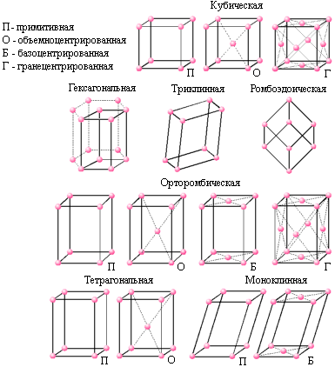
Система | Длины | Углы
Кубическая | a=b=c | α=β=γ=90^{ο}
Тетрагональная | a=b≠c | α=β=γ=90^{ο}
Моноклинная | a≠b≠c | α=γ=90^{ο}≠β
Орторомбическая | a≠b≠c | α=β=γ≠90^{ο}
Ромбоэдрическая | a=b=c | α=β=γ≠90^{ο}
Гексагональная | a=b≠c | α=β=90^{ο},  γ=120^{ο}
Триклинная | a≠b≠c | α≠β≠γ≠90^{ο}

Некоторые из атомов в пределах элементарной ячейки могут принадлежать нескольким смежным ячейкам. Поэтому, для вычисления числа атомов в элементарной ячейке мы должны рассмотреть следующие вклады для частицы согласно ее положению:
- Атомы, расположенные в центре грани, считают как 1/2;
- Атомы, расположенные в центре ребер, считают как 1/4;
- Атомы, расположенные в углах, считают как 1/8
В примитивной кубической ячейке число атомов в элементарной ячейке = 1; в объемноцентрированной кубической = 2; в гранецентрированной кубической = 4.
Коэффициент заполнения = (Объем атомов)/(Объем элементарной ячейки).
Для примитивной кубической ячейки – коэффициент заполнения = 0.52; для объемноцентрированной кубической (ОЦК) - 0.68; для гранецентрированной кубической ячейки (ГЦС)- 0.74

Для определения кристаллографических направлений (индексов направлений) по осям [uvw] в элементарной ячейке необходимо:
1. Найти проекции вектора на три оси в единицах элементарной ячейки.
A - 1,0,1; B - 0,1/2,1; C - 0,1,1/2;
D - 1/2,1,0; E - 1,1,0; F - 1,1/2,0.
2. Привести отношение этих координат к отношению трех наименьших целых чисел.
A - [101]; B - [012]; C - [021];
D - [120]; E - [110]; F - [210].
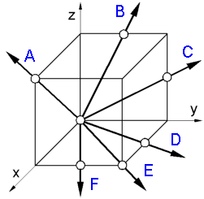

Плоскость в пределах кристалла определяется индексами Миллера (кристаллографические индексы). Для определения кристаллографических индексов (hkl) плоскости необходимо:
1. Найти координаты пересечения плоскости по трем осям в единицах элементарной ячейки.
2. Определить обратные величины этих значений.
3. Привести их к наименьшему целому, кратному каждому из полученных чисел.
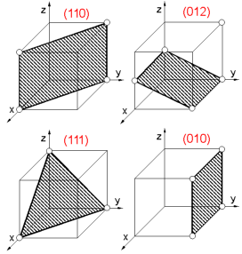

Существует два главных типа плоскостных (двухмерных) дефектов реальных кристаллов, которые называются дислокациями – краевая дислокация и винтовая дислокация. Дислокация - резкое изменение порядка атомов вдоль линии. Дислокации перемещаются по плоскости скольжения. Величина и направление скольжения определяются вектором Бюргерса, b. Для краевой дислокации направление скольжения перпендикулярно направлению дислокации. Для винтовой дислокации направление скольжения параллельно направлению дислокации.
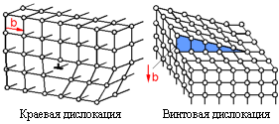

При пластической деформации металла смещение атомов происходит по плоскостям (как показано на рисунке) в направлении максимальной плотности атомов. Плоскости и направления скольжения образуют системы скольжения. Если существует много систем скольжения, тогда деформирование кристалла может происходить относительно легко и, такой металл является пластичным. ОЦК кристаллические структуры имеет до 48 систем скольжения. ГЦК кристаллические структуры имеет 12 систем скольжения. Кристаллические структуры, имеющие гексагональную плотную упаковку (ГПУ), имеют только 3 системы скольжения. Соответственно, большинство металлов с ГПУ кристаллической структурой (Мг, Zn, Be) менее податливы, чем металлы с ОЦК (W, Fe, K) или ГЦК (Cu, Al, Ni) структурой.
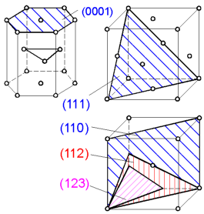

Расстояние между атомами меняется в зависимости от кристаллографических направлений. Это определяет анизотропию механических и физических свойств кристалла. Поэтому образцы, вырезанные из монокристалла в различных направлениях, будут иметь различные значения модуля упругости. ГЦК и ОЦК металлы имеют наибольший модуль упругости в направлении [111], в то время как наименьший - в направлении [100]. Реальные материалы состоят из множества хаотично ориентированных монокристаллов, что приводит к изотропии их свойств.
Кристалл | Структура | Модуль упругости, ГПа
Кристалл | Структура | [100] | [111] | Real
Свинец | ГЦК | 7 | 28 | 14
Алюминий | ГЦК | 63 | 77 | 70
Медь | ГЦК | 70 | 196 | 112
Железо | ОЦК | 133 | 287 | 210

Некоторые материалы могут существовать в формах с различной кристаллической структурой при одном и том же химическом составе (полиморфизм). Это можно продемонстрировать на примере чистого железа, которое имеет объемноцентрированную кубическую (ОЦК) ячейку при комнатной температуре и гранецентрированную кубическую (ГЦК) структуру при 911 ºC. Это изменение сопровождается уменьшением объема, так как структура ГЦК более плотно упакована, чем ОЦК решетка. Вторичная трансформация от ГЦК к ОЦК происходит при температуре 1392 ºC.
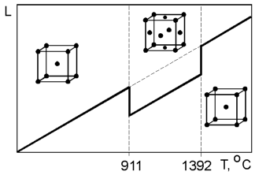

2. МЕХАНИЧЕСКИЕ СВОЙСТВА
Механические свойства материалов, в основном, определяются при испытании образцов на растяжение. Растягивающая нагрузка постепенно увеличивается и, регистрируется значение нагрузки и соответствующее ей удлинение образца. Для того чтобы сравнить результаты, полученные при испытании образцов различной длины, используются понятия напряжений и деформаций.
Напряжение, σ = P/A [Н/м2=Па] Где P - сила, приложенная к образцу; A – площадь поперечного сечения образца.
Деформация, ε = Δl/l_{o} • 100% [%]
где Δl = l - l_{o}; l - текущая длина образца; l_{o} - первоначальная длина;
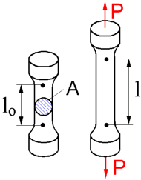

Основные механические свойства материала могут быть определены из диаграммы напряжение-деформация, полученной при испытании на растяжение.
Для определения предела текучести материала по диаграмме напряжение-деформация необходимо:
1. Найти точку 0.002 = 0.2 % на оси деформаций
2. Нарисовать линию, параллельную участку упругого деформирования.
3. Значение напряжения, соответствующее пересечению данной линии и кривой напряжение-деформация, и есть предел текучести материала.
Предел прочности определяется как максимальное значение напряжения, достигнутое при испытании на растяжение.
Пластичность материала может быть описана следующими характеристиками:
Относительное удлинение = (l_{f} - l_{o})/l_{o} • 100%
Относительное сужение площади поперечного сечения = (A_{f} - A_{o})/A_{o} • 100%
где индексы o и f соответствуют начальному и конечному (после разрыва) значениям этих величин.
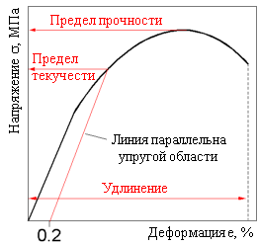

Мера жесткости материала определяется модулем упругости. Он определяется по начальному участку кривой напряжение-деформация в пределах линейно упругого деформирования. При упругом деформировании образец возвращается к своим первоначальной форме и размерам после разгрузки. Модуль упругости, σ/ε [Па] Сопротивление деформации материала увеличивается с увеличением модуля упругости.
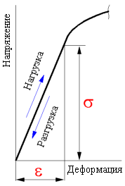
Материал | Модуль упругости,  ГПа | Плотность,  кг/м³
Алюминий | 70 | 2700
Бериллий | 310 | 1800
Свинец | 15 | 11300
Сталь | 210 | 7800
Титан | 110 | 4500
Вольфрам | 420 | 19300

Рассмотрим испытание, при котором материал нагружается выше предела текучести. После разгрузки напряжение снижается по линии, параллельной участку упругих деформаций на диаграмме напряжение-деформация.
При этом исчезает (восстанавливается) только упругая деформация. Предел текучести пластически деформированного материала выше, чем его начальное значение. При повторном нагружении материал деформируется упруго до достижения нового напряжения текучести. Необходимо отметить, что модуль упругости материала остается постоянным.
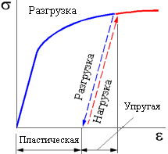

Твердость - способность материала сопротивляться проникновению в него другого, более твердого тела. Обычно испытания на твердость проводятся путем вдавливания небольшого индентора - тела определенной геометрической формы - в поверхность испытуемого материала.
Рисунок показывает схему испытания на твердость по Бринеллю. В общем случае, твердость пропорциональна пределу прочности материала, поскольку оба параметра характеризуют сопротивление материала пластическому деформированию.
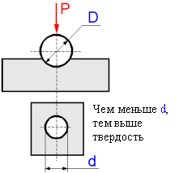

3. РАЗРУШЕНИЕ
Кривая усталости или кривая S-N –число циклов, которые образец выдерживает при различных уровнях переменного напряжения или деформации до разрушения. Максимальное напряжение, минимальное напряжение или амплитуда напряжения могут быть использованы для построения данной кривой. Для оси N (число циклов) часто используется логарифмический масштаб.
Кривые усталости материалов типа высокопрочных сталей, алюминиевых сплавов или при испытании материалов в агрессивной среде не имеют горизонтального участка.
Усталостная прочность (усталостная долговечность) - максимальное напряжение, которое выдерживает материал без разрушения при повторении заданного числа циклов переменного нагружения. Эта характеристика обычно определяется по диаграмме S-N.
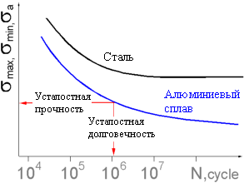

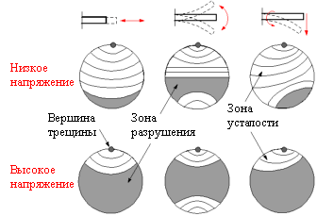
Тип нагружения образца (растяжение, изгиб или кручение) и уровень приложенного номинального напряжения может быть определен по структуре поверхности излома. При невысоком уровне напряжений область усталостного разрушения имеет тонкую структуру и занимает почти все сечение образца. Если же образец был подвержен высокому уровню напряжений, то зона усталости незначительна и больше зона окончательного разрушения (долома).

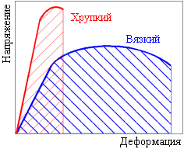
Область под диаграммой напряжение-деформация представляет работу, требуемую для разрушения материала. Соответственно, чем больше область, тем большую работу требуется совершить для разрушения материала. Для пластичных материалов характерны значительные пластические деформации и высокий уровень поглощения энергии до разрушения. Пластические деформации и поглощающая способность хрупких материалов относительно низкие.

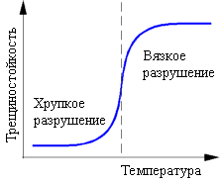
Низкая температура уменьшает способность материала к пластическому деформированию. Материалы, которые являются пластичными при комнатной температуре, показывают хрупкое разрушение при низкой температуре. Исключением из этого правила являются большинство материалов с ГЦК структурой, которые остаются пластичными при очень низких температурах.
Существует узкий интервал температур, при котором трещиностойкость материала резко снижается. Это явление известно как вязко-хрупкий переход.

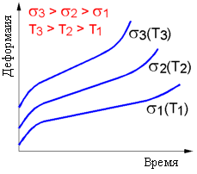
Ползучесть - постепенное увеличение пластической деформации материала при постоянном напряжении, меньшем предела текучести. Ползучесть ярко выражена при температурах свыше 0.4 от температуры плавления (в градусах Кельвин). Чем выше температура или приложенное напряжение, тем меньше времени требуется для разрушения материала в результате ползучести.
Металл | Al | Cu | Fe | Pb | Mg | Ni | Ti
Температура плавления , ⁰К | 933 | 1356 | 1805 | 600 | 923 | 1728 | 2068

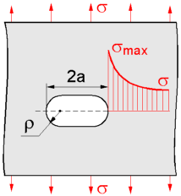
Максимальное напряжение возле вершины эллиптического отверстия, большая ось которого расположена перпендикулярно приложенному напряжению в плоскости, определяется выражением:
σ_{max} = σ • [1 + 2 • (a/ρ)^{1/2}]
где σ - приложенное номинальное напряжение; ρ - радиус кривизны в вершине; a - половина длины внутреннего отверстия или длина поверхностного отверстия.

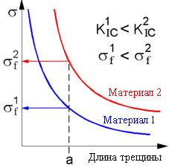
Предельное значение коэффициента интенсивности напряжений K_{IC} или вязкость разрушения характеризует сопротивление материала распространению трещины. Поврежденные материалы, имеющие более высокое значение вязкости разрушения, могут выдержать без разрушения более высокое напряжение.
Максимальное номинальное напряжение, которое может выдержать элемент конструкции с трещиной, определяется как:
σ = K_{IC} / [Y (π • a)^{1/2}]
где a - половина длины трещины; Y - безразмерный фактор зависящий от геометрии образца и трещины. Для сквозной внутренней трещины, длина которой намного меньше, чем размеры образца Y=1, для поверхностной трещины - Y=1.12. .

4. ФАЗОВЫЕ ДИАГРАММЫ.
Фазовая диаграмма двухкомпонентного сплава строится на основе кривых охлаждения сплава с различным содержанием компонентов. Для каждого конкретного сплава имеются две критические точки на кривой охлаждения, где резко изменяется скорость охлаждения - температуры фазовых превращений. Первая точка соответствует температуре, при которой сплав начинает кристаллизоваться. На фазовой диаграмме эта точка находится на линии ликвидуса. Вторая точка соответствует температуре, при которой сплав состоит только из твердой фазы. На фазовой диаграмме эта точка принадлежит линии солидуса.
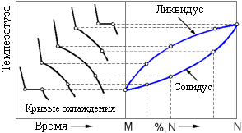

Такой тип диаграмм соответствует сплавам с неограниченной растворимостью компонентов в твердом и жидком состояниях. Это происходит, когда компоненты имеют подобную кристаллическую структуру и приблизительно одинаковые атомные радиусы, заряды и валентность. Например, такой тип диаграммы характерен для систем Ni-Cu и Ag-Au.
При температуре T₁ для сплава 50%M + 50%N:
Состав твердого раствора α определен в точке c - 30%M +70%N.
Состав жидкой фазы определен в точке a - 80%M +20%N.
% жидкой фазы = bc/ac • • 100% = (70-50)/(70-20) • 100% = 40%
% твердого раствора α = ab/ac • 100% = (50-20)/(70-20) • 100% = 60%
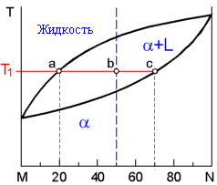

Данная диаграмма характерна для сплавов с ограниченной растворимостью компонентов в твердом состоянии. Имеется две твердые фазы (твердые растворы): α - раствор компонента N в компоненте M и β - раствор компонента М в компоненте N.
В точке O (точка эвтектики) три фазы (одна жидкая и две твердые фазы) сосуществуют одновременно при эвтектической композиции и температуре эвтектики.
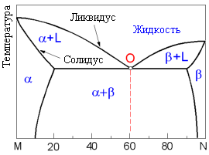

Линия bd или линия сольвуса описывает изменение максимальной концентрации компонента М в компоненте N. При температуре T₁ максимальная концентрация M в N - 10%. Максимально возможная растворимость компонента M в компоненте N (и наоборот) определяется при температуре эвтектики. На диаграмме эта горизонтальная линия, проходящая через точку эвтектики O.
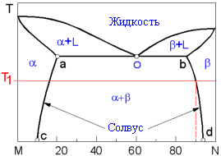

Все сплавы с составом по линии ab содержат эвтектическую структуру, которая представляет собой чередующиеся слои α и β растворов. Чем ближе сплав к эвтектическому составу, тем больше эвтектики он содержит. Сплавы в пределах линии ab – это смесь α зерен, кристаллизовавшихся раньше эвтектической реакции, и зерен эвтектики. В то время как сплавы справа от точки O - смесь зерен β и эвтектики.
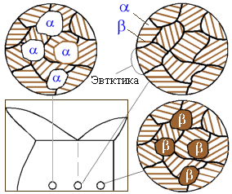
5. ТЕРМООБРАБОТКА МЕТАЛЛОВ И СПЛАВОВ
Термическая обработка - технологический процесс, включающий нагрев металла, выдержку его при определенной температуре и затем охлаждение до комнатной температуры для достижения желаемых свойств.
Температура нагрева отличается в зависимости от типа обработки и используемого материала. График показывает диапазон температуры нагрева при различных видах термообработки сталей.
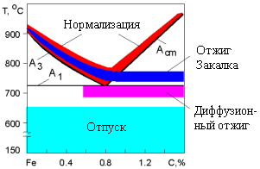

Отпуск применяется для закаленных сталей для снижения хрупкости, уменьшения остаточных напряжения и увеличения пластичности. Твердость и прочность уменьшаются, а пластичность возрастает с увеличением температуры отпуска.
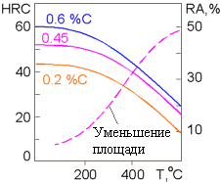

Цвета, появляющиеся на поверхности стали, как результат окислительного процесса, отличаются при различных температурах отпуска. Цвет может быть использован как индикатор для того, чтобы достичь желаемых свойств.
Цвет | Тем-ра, ºC | Изделия
Бледно-желтый | 230 | Строгальный и режущий инструмент
Коричневый | 250 | Пробойники, сверла
Фиолетовый | 270 | Пресс-формы, топоры
Синий | 300 | Пилы для древесины, пружины

Для нелегированной углеродистой стали максимальная твердость зависит от содержания углерода. Скорость охлаждения - важный параметр закалки. Увеличение интенсивности охлаждения стали приводит к ее большей твердости.
Скорость охлаждения зависит от типа охлаждающей среды, а также размеров и геометрии детали. Самое быстрое охлаждение можно достичь в воде, более медленное в маслах и самая медленная скорость охлаждения - на воздухе. Перемешивание охлаждающей среды сдерживает образование слоя пара на поверхности детали в воде и масле и, таким образом, достигается более высокая скорость охлаждения.
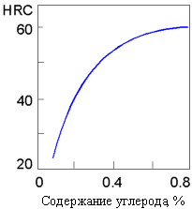

Круглый стержень, охлаждаемый с одного конца, будет иметь различную твердость по его длине, т.к. при этом изменяется интенсивности охлаждения. Прокаливаемость характеризует скорость этого преобразования.
Твердость стали с высокой прокаливаемостью будет изменяться по длине стержня менее быстро, чем твердость стали с низкой прокаливаемостью. Легирование увеличивает прокаливаемость сталей за счет того, что легирующие элементы способствуют образованию мартенсита.
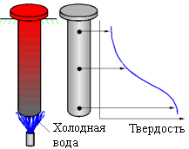

Старение (дисперсионное твердение) включает три стадии:
1. Сплав нагревают выше линии сольвуса ab и выдерживают до тех пор, пока не будет сформирован гомогенный твердый раствор α.
2. Сплав быстро охлаждают, чтобы сохранить пересыщенный твердый раствор.
3. Сплав снова нагревают для осаждения очень маленьких кристаллов β фазы.
Старение сплавов, состав которых расположен слева от точки a, неосуществимо из-за невозможности образования пересыщенного твердого раствора.
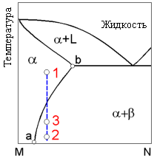

Отжиг часто используется для смягчения металла, подвергнутого пластическому деформированию, для дальнейшего формование. Комбинируя волочение и отжиг, из толстой проволоки может быть получена очень тонкая проволока.
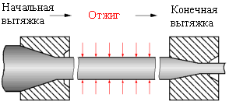

6. КОРРОЗИЯ
Электрохимический ряд напряжений показывает общее сопротивление металлов к коррозии. Чем меньше значение стандартного электродного потенциала, тем ниже его коррозионная стойкость. Монокристаллические металлы имеют более высокое сопротивление коррозии, чем те же металлы с поликристаллической структурой. Чем меньше размер зерна, тем больше материал склонен к разрушению от коррозии.
Металл | Mg | Al | Ti | Zn | Fe | Pb | Cu | Ag | Hg | Au
Emf (V⁰) | -2.34 | -1.67 | -1.63 | -0.76 | -0.44 | -0.13 | 0.34 | 0.79 | 0.86 | 1.50

Если два металла электрически соединены и погружены в раствор их собственных ионов, значение электродного потенциала определяет, какой из материалов будет корродировать. Железо растворяется в электролите, потому что железо имеет электродный потенциал (-0.44 V) ниже, чем у меди (0.34 V). Соответственно, медь осаждается на катоде. Величина действующего напряжения равна:
ΔV = V₁ - V₂ = 0.34 - (-0.44) = 0.78 V
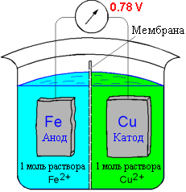

Гальваническая коррозия возникает, когда разнородные металлы помещены вместе в электролит (например, морскую воду). В результате один из металлов становится анодом и корродирует быстрее, чем обычно. Другой металл является катодом, и скорость его коррозии уменьшается. Гальванический ряд полезен для выбора материалов, которые будут использоваться в соединениях. Металлы внизу таблицы более активны (аноды) и корродируют быстрее, чем материалы находящиеся выше. Кроме того, чем ближе расположение металлов в таблице, тем ниже скорость коррозии их соединений.
Более  инертные | Платина | Более  активные | Олово
 | Графит |  | Железо и сталь
 | Титан |  | Алюминиевые сплавы
 | Никель |  | Цинк
 | Латуни |  | Магний

Скорость коррозии зависит от отношения площадей анодных и катодных областей. Когда площадь анодной области меньше, чем катодной, то коррозионный процесс ускоряется. Соответственно, скорость коррозии меньше, когда большой анод соединен с меньшим катодом.
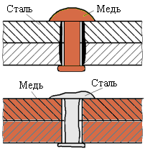

Болт, находящийся под постоянной нагрузкой, корродирует быстрее, чем в отсутствии нагрузки. Это происходит из-за наличия областей материала с концентрацией напряжений, являющихся анодными к областям с более низким напряжением. Совместное действие приложенного растягивающего напряжения и агрессивной окружающей среды является причиной растрескивания деталей (образования сетки трещин).
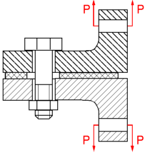

Области металлов, подвергнутых холодному деформированию, имеют много дислокаций и поэтому постоянно находятся под напряжением. Эти области являются анодными по отношению к менее напряженным областям и корродируют быстрее.
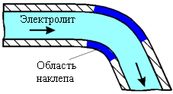

Доступ кислорода к области под прокладкой ограничен и поэтому его концентрация низкая. Эта область является анодом по отношению к областям со свободным доступом кислорода, что ускоряет коррозию.
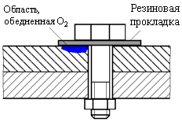

Для заданного числа циклов нагружения влияние коррозийной среды на усталостную прочность металлов увеличивается при уменьшении частоты. Это означает, что конструкции, нагруженные при низкой частоте, будет выдерживать меньшее количество циклов до разрушения при данном уровне напряжений. На рисунке показаны усталостные кривые для углеродистой стали, полученные при испытаниях в различных средах.
При циклическом нагружении в коррозионной среде все металлы и сплавы не имеют предела выносливости. Это означает, что конструкция, эксплуатируемая в таких условиях, в конце концов разрушится, даже если приложенное напряжение очень низкое.
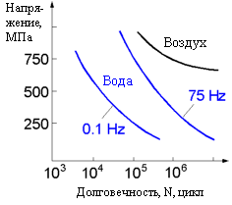

7. ЛИТЬЕ
Типичная структура литейного слитка состоит из трех зон:
1. Зона быстрого охлаждения - несколько слоев мелкодисперсных равноосных кристаллов около стенок изложницы.
2. Зона столбчатых кристаллов - ориентированные кристаллы, растущие в направлении, противоположном направлению теплоотвода через стенки изложницы.
3. Зона равноосных кристаллов – равноосные неориентированные кристаллы больших размеров в центре слитка.
В зависимости от условий заливки и материала пропорция зон столбчатых и равноосных кристаллов в слитке может меняться. Медленное охлаждение, добавление зародышеобразующих агентов и перемешивание расплава увеличивает протяженность зоны равноосных кристаллов. Расширенная зона столбчатых кристаллов характерна для чистых металлов.
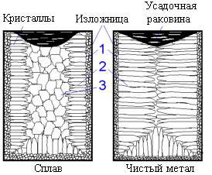

Чем больше отношение объема к площади поверхности, тем медленнее слиток охлаждается и затвердевает.
Время затвердевания слитка может оценить по уравнению Хворинова:
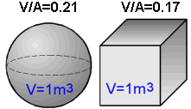
T_{S} = B·(V/A)²,
где V - объем; A - площадь поверхности; B – коэффициент затвердевания.

Модели часто имеют уклоны на боковых поверхностях, параллельных направлению извлечению. Это позволяет легко извлекать модель без повреждений и разрушения полости литейной формы. Угол уклона составляет обычно 0.5-2º. Угол зависит, главным образом, от параметров литейного процесса и используемых материалов.
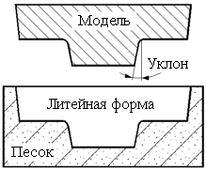

Материалы с небольшим температурным диапазоном кристаллизации (например, чистые металлы или эвтектические сплавы) имеют тенденцию к образованию больших концентрированных усадочных раковин (справа). Отливки сплавов с большим температурным диапазоном охлаждения имеют пористость, распределенную по всему объему материала.
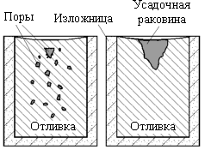

Жидкотекучесть – это способность материала в расправленном состоянии течь и заполнять полости литейной формы перед затвердеванием. Жидкотекучесть чистых металлов и эвтектических сплавов выше, чем у доэвтектоидных и заэвтектоидных сплавов.
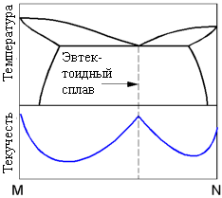

Прибыли используются для компенсации усадки залитого металла при затвердевании и избежания формирования усадочных раковин в отливке. Усадочные раковины формируются в прибыли, потому что это самая верхняя часть слитка, твердеющего в форме. Прибыли обычно расположены в центре наиболее массивных секций отливок. Прибыль должна быть достаточно большой, чтобы компенсировать усадку в отливке. Металлы имеют различную усадку, которая и влияет на размер прибылей.
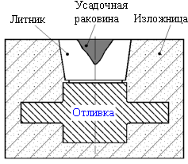
Усадка при отвердевании,  % | Al | Cu | Mg | Zn | Стали
Усадка при отвердевании,  % | 6.6 | 4.9 | 4.0 | 3.7 | 2.5-4.0

Отличия литья в кокиль от литья в песчаную форму:
• Большая точность размеров и более гладкие поверхности;
• Не требуется новая литейная форма для производства каждой детали;
• Улучшенные механические свойства благодаря мелкозернистой структуре;
• Меньшее время для отливки детали;
• Существуют ограничения на форму и размеры отливаемых деталей;
• Не подходит для сплавов с низкой жидкотекучестью.

8. ПОЛИМЕРНЫЕ МАТЕРИАЛЫ
Молекулярная структура полимеров может быть линейная, с поперечными связями или сетевая (с большим количеством поперечных связей). Термопласты имеют линейную или разветвленную структуру. Термопласты размягчаются при нагревании и затвердевают при охлаждении без изменения свойств. Это позволяет повторно использовать отходы термопластов. Полимеры с поперечными связями называются реактопластами. При нагревании реактопласты остаются относительно твердыми и не могут быть подвергнуты переработке без химической деградации.
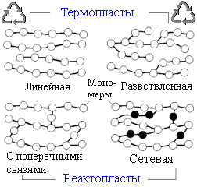

При температуре плавления происходит резкое изменение удельного объема (величина обратная плотности) кристаллических материалов. Плотность чистых аморфных материалов изменяется при температуре стеклования. Это влечет за собой существенные изменения механических свойств материала. Как правило, ниже температуры стеклования полимеры жесткие и хрупкие, в то время как при температурах выше температуры стеклования они становятся податливыми и пластичными. Полукристаллические полимеры обладают промежуточными свойствами, характерными для кристаллических и аморфных материалов, которые включают определенную температуру плавления и небольшое изменение плотности при температуре стеклования. Обычно, для термопластов и реактопластов температура стеклования выше комнатной температуры, в то время как для эластомеров температура стеклования ниже комнатной температуры. Эластомеры могут выдерживать большой деформации (до нескольких сотен процентов) без разрушения и восстанавливаться в форме и размерах при снятии нагрузки.
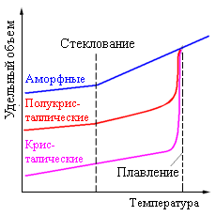
Медленное охлаждение приводит к более высокой степени кристаллизации полукристаллических полимеров. Степень кристаллизации (доля кристаллической фазы) влияет на механические свойства. Модуль упругости кристаллической фазы существенно выше, чем аморфной фазы. Как правило, чем выше степень кристаллизация, тем выше модуль упругости и прочность материала.
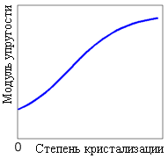

Механические свойства термопластичных полимеров сильно зависят от температуры испытания и скорости деформации. Полимер становится более податливым и пластичным с увеличением температуры. Как правило, уменьшение скорости деформации имеет такое же влияние на соотношение напряжение-деформация, как и повышение температуры.
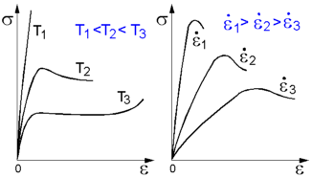

Влияние температуры на механические свойства полимеров отличается для термопластов и реактопластов. В отличии от термопластов реактопласты не проявляют свойств вязкой жидкости. Они разрушаются и разлагаются при высокой температуре.
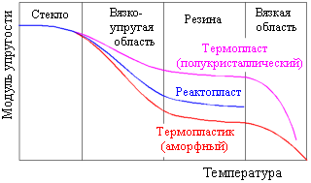

Вязкоупругое поведение характерно для аморфных полимеров при температурах выше температуры стеклования. При этом существует временная задержка между приложением напряжения и возникновением соответствующей деформации. Вязкоупругая деформация – это комбинация деформации вязкой жидкости и упругой деформации твердого тела.
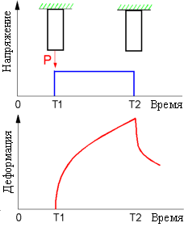

9. КОМПОЗИЦИОННЫЕ МАТЕРИАЛЫ
Модуль упругости однонаправленного композита вдоль направления армирования (укладки волокон) может быть рассчитан по правилу смеси:
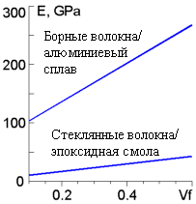
E_{c} = E_{f}V_{f} + E_{m}V_{m},
где E_{f} - модуль волокна; E_{m} - модуль матрицы; V_{f} , V_{m} – относительное объемное содержание волокон и матрицы, соответственно.

Слоистый композит с ортогональным армированием [0º/90º], показанный на рисунке справа, будет коробиться при приложении одноосного растягивающего напряжения из-за различия модуля упругости вдоль и перпендикулярно оси волокон. Жесткость материала в направлении укладки волокон выше и, поэтому слой композита с волокнами, расположенными параллельно приложенному напряжению, будет растягиваться меньше, чем слой, нагруженный поперек волокон.
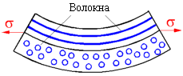

Модуль упругости композитов с непрерывными волокнами зависит от угла между направлением волокон и приложенной нагрузкой. Максимальная жесткость композита проявляется при приложении нагрузки параллельно оси волокон. Жесткость слоистых композитов с взаимно пересекающимися волокнами [+θ/−θ] выше, чем у однонаправленных композитов, благодаря дополнительному ограничению сдвиговых деформации.
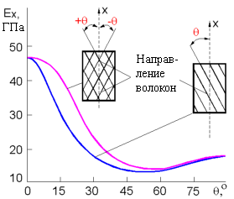

Чем выше объемное содержание волокон V_{f} однонаправленных волокнистых композитов, тем выше их способность выдерживать циклическую нагрузку. Сопротивление усталости композитов существенно зависит от угла между направлением приложенной нагрузки и осью волокон. Долговечность композита уменьшается при увеличении данного угла.
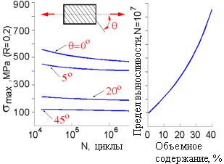

Прочность композитов с короткими волокнами увеличивается при увеличении отношения длины волокна к диаметру l/d. Поскольку количество дефектов зависит (помимо прочего) от диаметра волокна, прочность волокна определенной длины возрастает с уменьшением диаметра волокна. Для заданного объемного содержания волокон более длинные волокна несут большую долю нагрузки, приложенную к композиту.
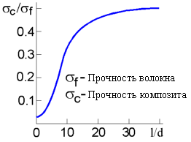

Остаточные напряжения возникают при охлаждении слоистых композитов с ортогональным армированием из-за анизотропии термической усадки параллельно и перпендикулярно направлению армирования. В композитах стеклянные волокна/эпоксидная матрица коэффициент теплового расширения вдоль оси волокон ниже, чем перпендикулярно волокнам. При охлаждении, слои с укладкой волокон 90º растягиваются, а слои с волокнами, расположенными под углом 0º , сжимаются. Как правило, трещины образуются перпендикулярно растягивающим напряжениям.
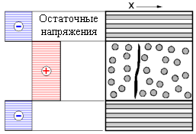
Известно, что композиты имеют высокую удельную прочность, которая определяется как отношение предела прочности на растяжение σ_{в} к плотности материала ρ•g.
Удельная прочность композитов с непрерывными волокнами намного выше, чем у обычных материалов, таких как алюминий или сталь.
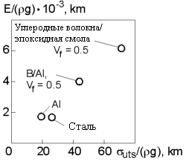

Нагрузка, приложенная к волокнистым композитам, распределяется между волокнами и матрицей. Соотношение между нагрузкой, передающейся на волокна P_{f} и матрицу P_{m} , зависит от отношения E_{f}V_{f} к E_{m}V_{m}:
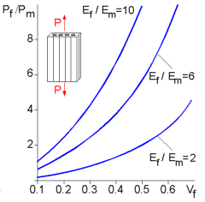
P_{f} / P_{f} = E_{f}V_{f} / E_{m}V_{m} ,
где E_{f}, E_{m}, V_{f} и V_{m} - модули упругости и объемное содержание компонентов композита.
Чем выше модуль упругости и объемное содержание волокон, тем большую нагрузку несут волокна.

Если предположить, что между волокнами и матрицей отсутствует скольжение, тогда напряжение в композите определяется следующим образом:
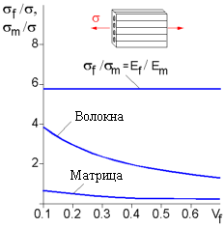
σ = σ_{f}V_{f} + σ_{m}V_{m}
где V_{f} и V_{m} – объемное содержание волокон и матрицы, соответственно.
Напряжение в матрице:
σ_{m} = σ_{f} • E_{m}/E_{f} .
Напряжение в волокнах:
σ_{f} = σ / [V_{f} + (1-V_{f}) • E_{m}/E_{f}] .
Для заданного уровня напряжений, чем выше объемное содержание волокон, тем меньшее напряжение действует в волокнах.

10. ФОРМОВАНИЕ МЕТАЛЛОВ
Горячее формование – это процессы, при которых металл деформируется при температурах выше температуры рекристаллизации без возникновения деформационного упрочнения (наклепа). Обычно, горячее формование выполняют при температурах 0.5-0.75 от температуры плавления (в градусах Кельвина). Заметим, что формование свинца при комнатной температуре может рассматриваться как процесс горячего формования из-за низкой температуры плавления свинца.
Металл | Al | Cu | Fe | Pb | Mg | Ni | Ti
Температура плавления T, ºK | 933 | 1356 | 1805 | 600 | 923 | 1728 | 2068

Облой образуется на поверхности поковки, когда при горячей ковке небольшое количество металла вытекает из штампа. Из-за малого объема облой охлаждается быстрее, чем основная часть заготовки. Это увеличивает сопротивление облоя деформированию и вынуждает поток металла заполнять все пустоты штампа.
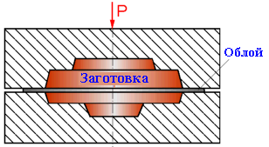

Отличия холодного формования от горячего формования
Лучше качество поверхности.
Легче контролировать размеры детали благодаря отсутствию усадки при охлаждении.
Прочность и износостойкость металлических изделий выше при более низкой пластичности.
Большая деформация приводит к возрастанию пределов прочности и текучести и снижению пластичности.
Механические свойства в различных направлениях могут отличаться.
Меньше проблем, связанных с проблемами загрязнения окружающей среды.
Требуется более мощное оборудование.

Экструзия используется для производства сплошных или полых изделий большой длины при постоянном поперечном сечении. Изделия, полученные методом экструзии, могут иметь как простые, так и сложные поперечные сечения (например, внутренние ребра), которые нельзя получить другими методами формования.
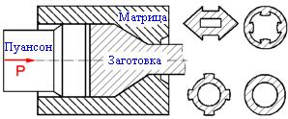

Трение между контактирующими поверхностями вызывает неравномерное сжатие деформируемого материала, что приводит к бочкообразной форме заготовки.
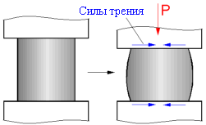

Длина прокатанной валками заготовки увеличивается пропорционально уменьшению ее поперечного сечения. При прокатке объем материала остается постоянным:
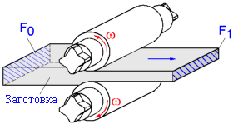
F₀ • l₀ = F₁ • l₁,
где F₀, F₁ – площадь поперечного сечения до и после прокатки, соответственно; l₀, l₁ – начальная и конечная длина заготовки. Следовательно: l₁ = l₀ • F₀/F₁

Ковка измельчает зерна и улучшает физические свойства металла. Линиями текучести называется текстура, показывающая направление течения металла при его пластическом деформировании. Линии текучести могут быть ориентированны по направлению действия главных напряжений.
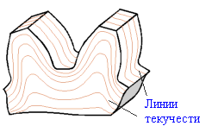
Рисунок справа показывает силы, действующие на обрабатываемую заготовку со стороны валков в точке контакта. Здесь, N - нормальная сила; T = f • N - сила трения; f - коэффициент трения.
Заготовка может быть протянута вперед только, если
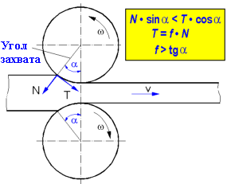
N • sinα < T • sinα или
f > tgα
где α - угол захвата (угол зева валков).
Если трение между контактирующими поверхностями уменьшается, тогда уменьшается максимально возможный угол захвата.

ТЕСТ ИТОГОВЫЙ
1.Какая из структур не является элементарной ячейкой?
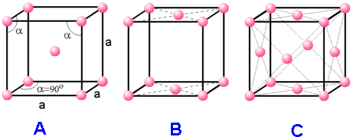

A. | B. | C. | D. Все

2.Какое кристаллографическое направление соответствует индексам [012]?

A. | B. | C. | D. | E. | F.
3.Каковы кристаллографические индексы (индексы Миллера) для плоскости?
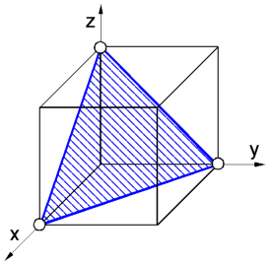

A. (110) | B. (101) | C. (111) | D. (120)

4.Сколько атомов в данной ячейке?
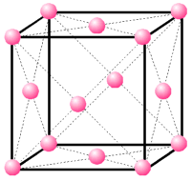

A. 1 | B. 2 | C. 4 | D. 6

5.Чему равна плотность упаковки (коэффициент заполнения) для данной ячейки?

A 0.52 | B 0.68 | C 0.74 | D 1.00

6.Представлены три элементарные ячейки различных металлов.
Какой материал наименее пластичен?
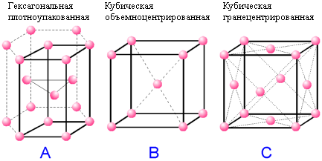

A. | B. | C. | D. Все одинаковы

7.В каком направлении движется краевая дислокация?
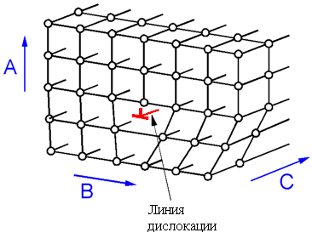

A. | B. | C.

8.Образцы были вырезаны из монокристалла железа (объемноцентрированная кубическая система).
Какой образец имеет наибольшую жесткость (модуль упругости)?
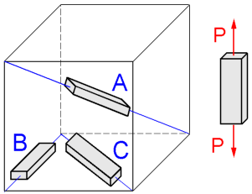

A. [111]. | B. [100]. | C. [110].
D. Все одинаковы,так как это монокристалл.

9.Образец нагрузили выше предела текучести и затем разгрузили, как это показано кривой 1.
Какая кривая показывает поведение материала при повторной нагрузки образца?
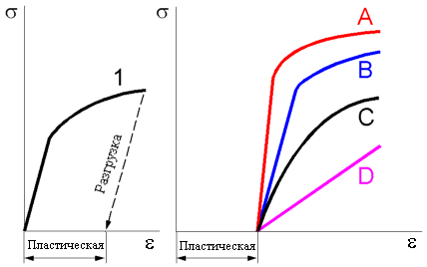

A. | B. | C. | D.

10.Какая кривая на графике является типичной кривой усталости для алюминиевого сплава?
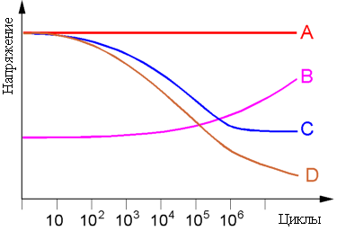

A. | B. | C. | D.

11.Чему равна максимальная концентрация компонента M в компоненте N при температуре T₁?
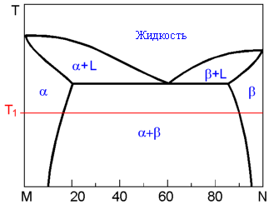

A. 17% | B. 10% | C. 5% | D. 20%

12.После закалки идентичные детали из углеродистой стали были подвергнуты отпуску при различных температурах. Каждой из температур соответствует цвет на поверхности детали.
В каком случае сталь будет иметь наибольшую пластичность?
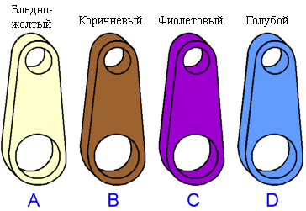

A. | B. | C. | D.

13.С каким из металлов скорость коррозии железа будет наибольшей?
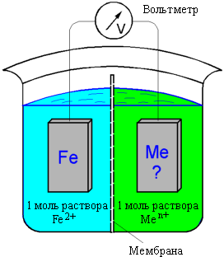

A. Cu | B. Zn | C. Mg | D. Al
14.Какая форма изготовлена правильно?
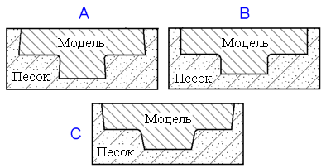

A. | B. | C.
15.Выберите подходящий материал для стакана.
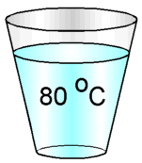

 | Материал | Температура стеклования
A. | Полиэтилакрилат | -24 º C
B. | Полистрол | 100 º C
C. | Полиметилакрилат | 10 º
D. | Полиметилметакрилат | 35 º C
E. | Любой из указанных.
В

16.. Четыре свободно подвешенных стержня с одинаковым поперечным сечением разрушились под собственным весом.
Из какого материала был выполнен самый длиный стержень?
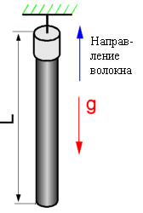

A. Сталь | B. Углеродные волокна/эпоксидная смола, V_{f}= 0.5
C. Алюминий | D. Борные волокна/алюминиевый сплав, V_{f}= 0.5

В

17. Какую форму примет деформированная заготовка круглого сечения?
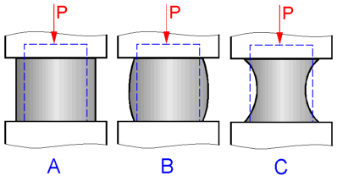

A. | B. | C.
18.
.Где вероятнее всего формируется усадочная раковина?
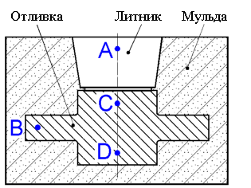

A. | B. | C. | D.
19.Укажите правильное место расположения прибыли.
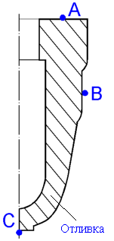

A. | B. | C. | D. В любом месте.
20.
  - Деталь 1 произведена литьем в форму, а деталь 2 литьем в песчанную форму.
Какое из следующих утверждений справедливо?
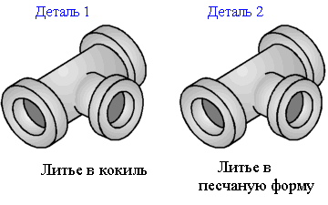

A. Деталь 1 имеет более высокую точность размеров и более гладкие поверхности, чем деталь 2.
B. Для детали 2 каждый раз необходима новой форма.
C. Деталь 1 имеет более высокие механические свойства, чем у детали 2.
D. Отливка детали 1 требует меньше времени, чем детали 2.
E. Все утверждения справедливы.

21.Необходимо изготовить несколько таких стальных отливок.
Выберите подходящий процесс для производства детали.
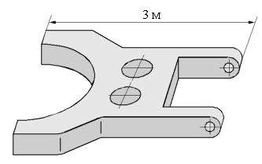

A. Непрерывное литье в кокиль.
B. Литье в песчанную форму.
C. Литье по выплавляемым моделям.
D. Любой из указанных.

22.Какой материал нуждается в наибольшей прибыли при литья этой детали?
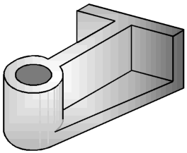

A. Сталь.
B. Алюминий.
C. Медь.
D. Магний
E. Одинакова для всех.

23.ВКакие из полимеров могут быть подвергнуты технологическому процессу, показанному ниже?
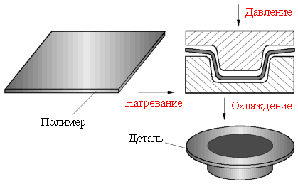

A. Термореактивные смолы. | B. Термопластики.
C. Эластомеры. | D. Любые из приведенных.

24.Как изменится кривая напряжение-деформация (B) полимера с увеличением скорости деформирования?
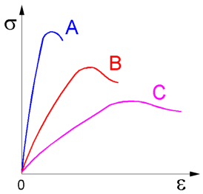

A. | B. | C.
25.
  - Какая кривая показывает типичную зависимость удельного объема аморфного термопластичного полимера от температуры?
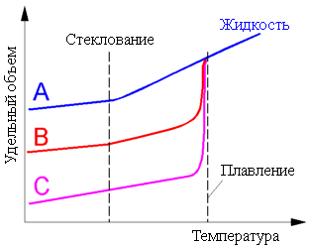

A. | B. | C.

26.После формирования образцы полукристаллического термопластичного полимера были охлаждены, как это показано на диаграмме.
Какой образец обладает наибольшей жесткостью?
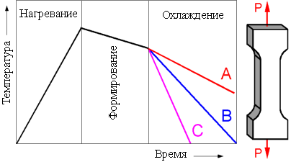

A. | B. | C.
D. Одинакова для всех.

27.Чему равна температура стеклования у данного полимера?
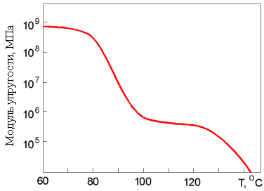

A. 70ºC | B. 90ºC
C. 120ºC | D. 140ºC

28.При температуре 910ºC длина железного стержня - 1 м.
Возможно ли, что длина стержня будет меньше 1 метра при температуре 920ºC ?
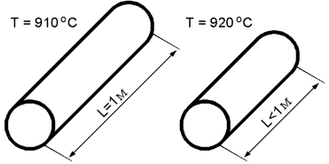

A. Нет. Длина стрежня увеличится из-за теплового расширения.
B. Это возможно, потому что коэффициент термического расширения железа отрицателен. Чем выше температура, тем короче стержень.
C. Это возможно, так как произойдут изменения в структуре железо, которые вызывают укорачивание стержня.

29.Разрушение трех образцов с различным поперечным сечением произошло при одинаковой нагрузке.
Материал какого образца имеет самый высокий предел прочности?
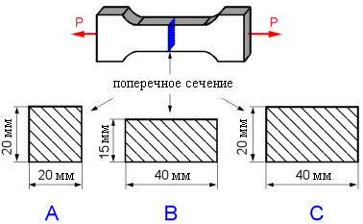

A. | B. | C.

30.Образец деформируется упруго.
Определите материал образца.
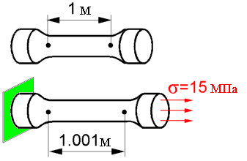

A. Сталь | B. Алюминий
C. Свинец | D. Титан
31.Чему равен предел текучести материала?
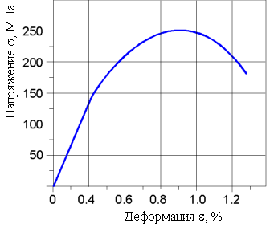

A. 250 МПа | B. 130 МПа
C. 200 МПа | D. 175 МПа

32.Модуль упругости какого материала выше? Чему он равен?
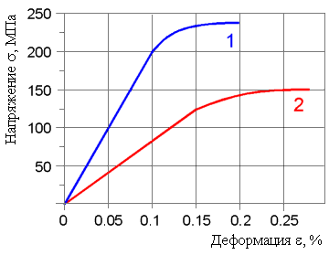

Начало формы
A. 75 ГПа | B. 100 ГПа
C. 200 ГПа | D. 750 ГПа
33.Имеются три одинаковых стержня из материалов, кривые деформирования которых представлены на рисунке. Из стержней вытягивают проволоку.
Выберите материал, из которого получится самая длинная проволока.
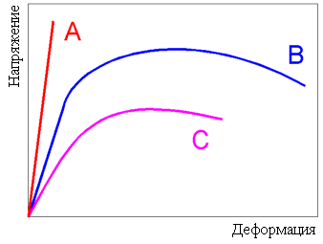

A. | B. | C. | D. Одинаково для всех

34.Требуется обеспечить максимальное расстояние полета стрелы.
Выберите материал для упругого элемента арбалета.
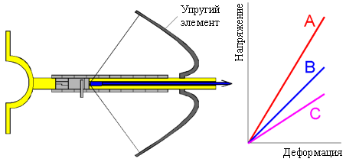

A. | B. | C.

35.Четыре стержня, имеющие одинаковое поперечное сечение и длину, закреплены за один из концов. Сила тяжести вызывает только упругую деформацию.
Стержень из какого материала имеет наименьшую длину?
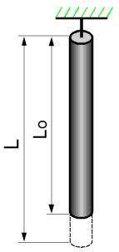

A. Титан | B. Бериллий
C. Алюминий | D. Свинец
36.Два идентичных образца были растянуты до одинаковой деформации и затем разгружены.
Какой из образцов теперь длиннее?
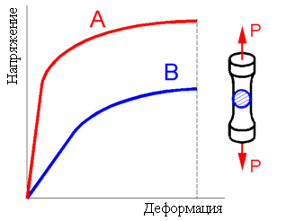

A. | B. | C. Оба одинаковы

37.Стальной шарик вдавлен в поверхность трех материалов.
Какой материал имеет наибольшую прочность при растяжении?
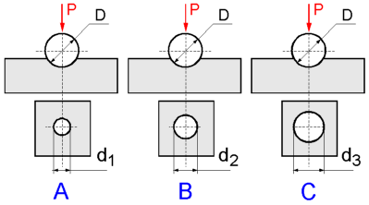

A. | B. | C.

38.На рисунке A представлен образец из низкоуглеродистой стали, разрушенный при растяжении при комнатной температуре.
На каком рисунке изображен образец из того же материала разрушенный при температуре -50ºC?
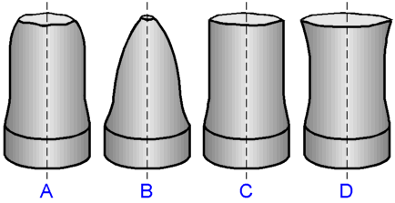

A. | B. | C. | D.

39.Для разрушения скрепки из какого материала необходимо затратить наибольшее количество энергии?
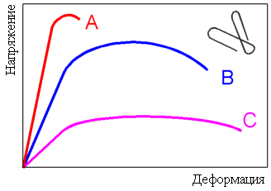

A. | B. | C.
40.На графике представлены результаты ударных испытаний.
Какой материал является более надежным? Почему?
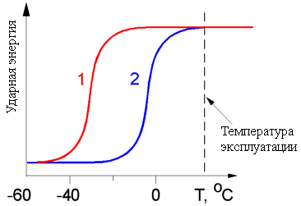

A. Материал 2. Поскольку температура вязко-хрупкого перехода этого материала более близка к эксплуатационной, чем у материала 1.
B. Материал 1. Поскольку этот материал может работать в широком диапозоне температур без хрупкого разрушения.
C. Одинаково надежны. Поскольку температура вязко-хрупкого перехода обоих материалов ниже эксплуатационной.

41.Где наиболее вероятно разрушение?
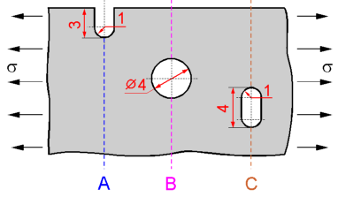

A. | B. | C.

42.Критический коэффициент интенсивности напряжений равен K_{IC}= 100 МПа• m^{1/2}.
Какое максимальное напряжение деталь может выдержать до разрушения?
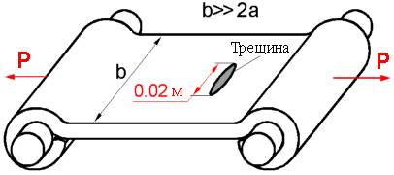

A. 100 МПа | B. 300 МПа
C. 500 МПа | D. 700 МПа

43.Какой рисунок показывает поверхность разрушения образца, подвергнуго двухстороннему изгибу при высоком уровне номинального напряжения?
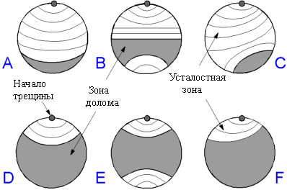

A. | B. | C.
D. | E. | F.

4 4.Для какого стержня разрушение из-за ползучести произойдет быстрее?
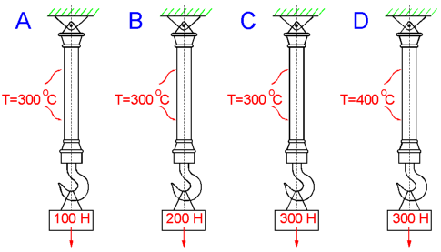

A. | B. | C. | D.

45.
Для какого металла правильно указана температура, при которой происходит ползучесть?
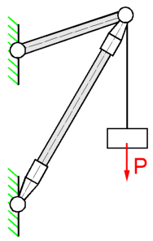

A. Al - 150 º | B. Fe - 350 º
C. Ni - 350 º | D. Ti - 500 º

46.На левом рисунке представлена кривая охлаждения для сплава.
По фазовой диаграмме определите состав сплава?
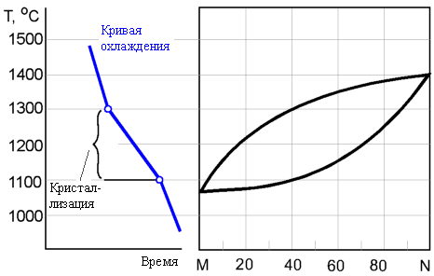

A. 50% M + 50% N | B. 20% M + 80% N
C. 40% M + 60% N | D. 60% M + 40% N

47.Что представляет собой заштрихованная область на фазовой диаграмме?
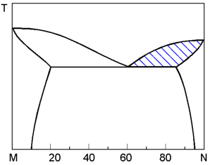

A. Эвтектика
B. Твердый раствор α + жидкая фаза
C. Твердый раствор α
D. Твердый раствор β + жидкая фаза

48.Сплав O состоит на 50% из компонента М и 50% компонента N.
Какова массовая доля жидкой фазы сплава при температуре T₁?
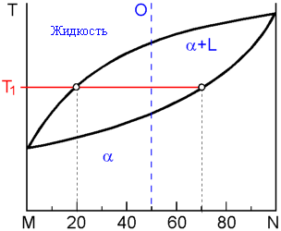

A. 60% | B. 70% | C. 40% | D. 20%

49.Состав сплава O состоит из 50% компонента М и 50% компонента N.
Каков состав твердой фазы сплава при температуре T₁?

A. 20% M + 80% N | B. 30% M + 70% N
C. 70% M + 30% N | D. 80% M + 20% N

50.В какой точке три фазы сосуществуют одновременно?
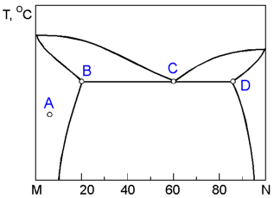

A. | B. | C. | D.
51.Какая диаграмма соответствует сплаву, компоненты которого не образуют твердых растворов?
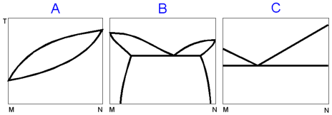

A. | B. | C. | D. Ни одна из представленных

52.Чему равна максимальная концентрация компонента M в компоненте N при температуре T₁?

A. 17% | B. 10% | C. 5% | D. 20%

53.Какой сплав при комнатной температуре имеет структуру, показанную на рисунке?
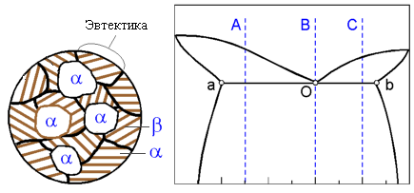

A. 70% M + 30% N
B. 40% M + 60% N
C. 20% M + 80% N

54.При какой температуре наблюдается максимальная растворимость компонента M в компоненте N ?
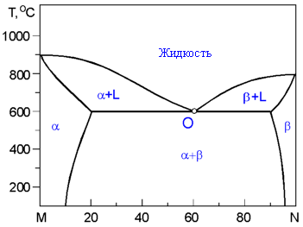

A. 800 ºC | B. 900 ºC
C. 600 ºC | D. 100 ºC
55.Два компонента сплава имеют подобные кристаллические структуры и примерно одинаковы атомные радиусы, заряды и валентность.
Какая фазовая диаграмма соответствует сплаву таких компонентов?

A. | B. | C.

56.Нагретый стальной стержень охлаждается с одного конца холодной водой.
Твердость какого из материалов будет наибольшей в точке O?
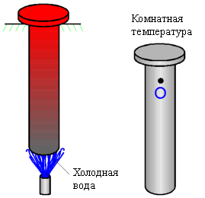

A. Сталь, C=0.2% | B. Сталь, C=0.4% | C. Сталь, C=0.4% +1% Cr
 | D. Одинаковая для всех
57.При сверлении кончик сверла нагревается.
Как изменяются свойства режущей кромки?
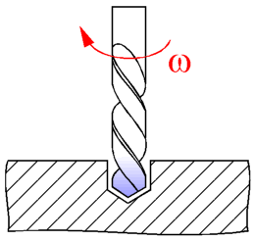

A. Режущая кромка становится мягче.
B. Режущая кромка становится тверже.
C. Свойства не изменяются.
D. Режущая кромка становится мягче или тверже в зависимости от времени нагрева.

58.Какая область соответствует температурам нагрева при нормализации сталей?
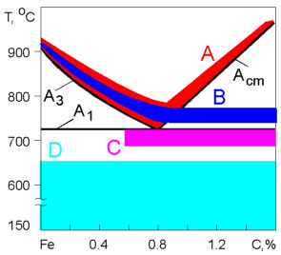

A. | B. | C. | D.
59.Рассмотрим закалку стального образца с охлаждением в различных средах.
В каком случае твердость максимальная?
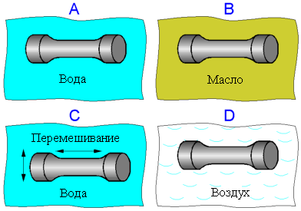

A. | B. | C. | D.

60.Закалка деталей была проведена при одних и тех же условиях.
Какая деталь имеет самую высокую твердость?
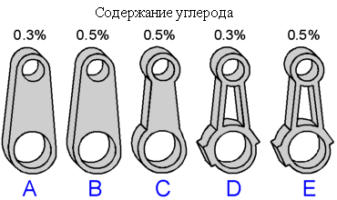

A. | B. | C. | D. | E.
61.Стальная проволока была получена последовательным волочением .
Какой вид термообработки необходимо использовать между операциями?
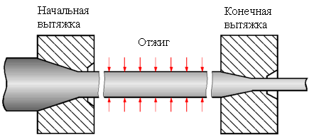

A. Нормализация.

B. Отжиг.
C. Закалка.
D. Отпуск.
62.Дисперсионное твердение какого сплава не возможно?
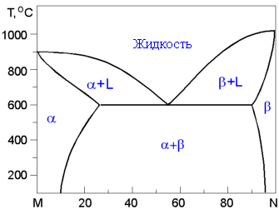

A. 95% M and 5% N | B. 85% M and 15% N
C. 75% M and 25% N | D. 60% M and 40% N

63.Сплав 85% M и 15% N должен быть подвергнут дисперсионному твердению.
Какой из указанных интервалов температур соответствует стадии нагревания?

A. 200-300 ºC | B. 500-600 ºC
C. 700-800 ºC | D. 900-1000 ºC

64.Обычно после термообработки твердость стальной детали варьируется.
При каком виде термообработки практически отсутствует градиент твердости?
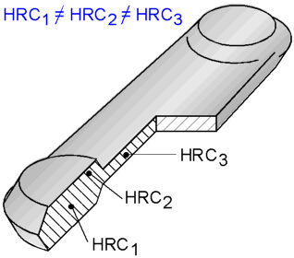

A. Закалка. | B. Нормализация.
C. Отжиг. | D. Ни один из указанных.

65.Стальные пластины скреплены заклепкой и погружены в морскую воду.
Выберите материал для заклепки, чтобы минимизировать гальваническую коррозию.
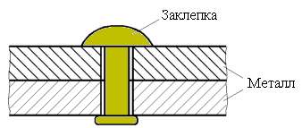

A. Магний | B. Цинк
C. Титан | D. Алюминиевый сплав
66.В каком случае скорость коррозии стали выше?
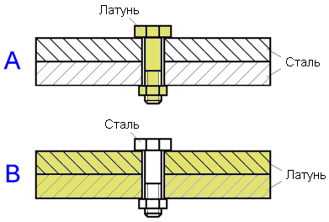

A. | B.
C. Одинакова в обоих случаях.
D. Корродируют только детали из латуни.

67.Какая структура металла будет лучше сопротивляться коррозии?
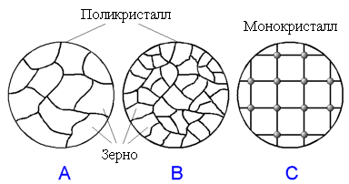

A. | B. | C.
D. Одинаково для всех.

68.Соединение находится в агрессивной среде.
В каком случае скорость коррозии болта будет выше?
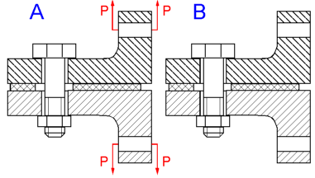

A. | B.
C. Одинакова во обоих случаях

69.Труба получена способом холодного гибки (способ холодного деформирования).
Какая область более подвержена коррозии?
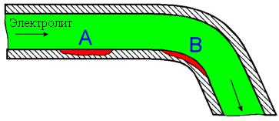

A. | B. | C. Все в одинаковой мере.

70.В каком случае коррозия стальной детали будет максимальной?
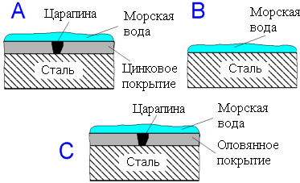

A. | B. | C.
D. Одинакова во всех случаях.

71.Все детали соединения выполнены из одного металла.
Где скорость коррозии максимальная?
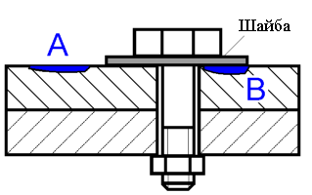

A. | B. | C. Одинакова для всех.

72.Вал из углеродистой стали работает в агрессивной среде.
При какой частоте вращения вал выдержит наименьшее число циклов нагружения до разрушения?
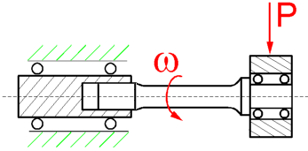

A. 6 об/мин | B. 60 об/мин | C. 600 об/мин
D. Усталостная прочность не зависит от частоты нагружения.

73.Балка спроектирована для неограниченного срока эксплуатации в отсутствии коррозионной среды. Максимальное рабочее напряжение 300 МПа соответствует пределу выносливости.
Чему будет равно максимальное рабочее напряжение для этой же балки, эксплуатируемой в коррозионной среде?
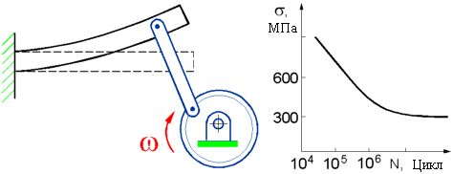

A. 300 МПа | B. 100 МПа | C. 50 МПа
D. В этом случае не существует предела выносливости

74.Отливка в какой из форм затвердеет раньше?
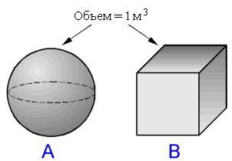

A. | B. | C. Одновременно.
75.Какая структура отливки типична для чистых металлов?
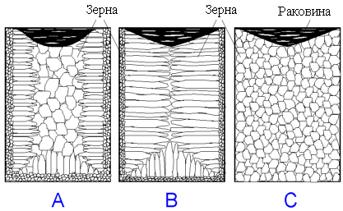

A. | B. | C.

76.Какая структура отливки наиболее вероятна для чистых металлов?
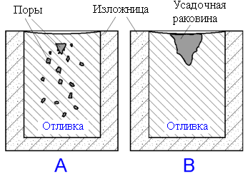

A. | B. | C. Нет различий
77.Текучесть какого из сплавов максимальна?
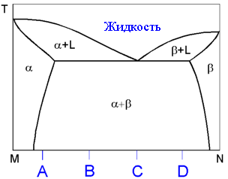

A. | B. | C. | D.
E. Одинакова для всех.

78.Какую структуру(ы) имеют термопластичные полимеры?
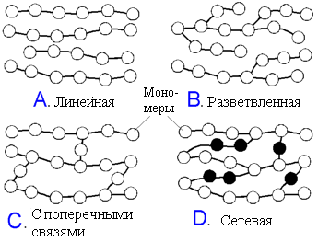

A. | B. | C. | D.
E. A и B |  | F. C и D

79.На рисунке показана зависимости модуля упругости от температуры для реактопласта, аморфного и полукристаллического термопластов.
Какая кривая соответствует реактопласту?
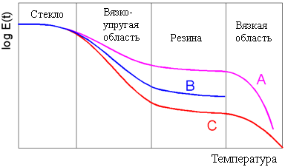

A. | B. | C.

80.После разгрузки стержень возвратится к первоначальной форме.
Из какого материала выполнен стержень?
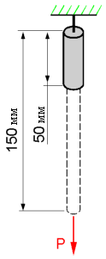

A. Пластичный металл | B. Термопласт
C. Керамика | D. Эластомер

81.Оцените модуль упругости однонаправленного композита вдоль направления армирования.
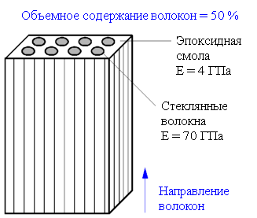

A. 70 ГПа | B. 25 ГПа
C. 10 ГПа | D. 37 ГПа

82.Четыре композита изготовлены из одних и тех же компонентов, и имеют одинаковое объемное содержание волокна.
У какого материала модуль упругости по оси X наибольший?
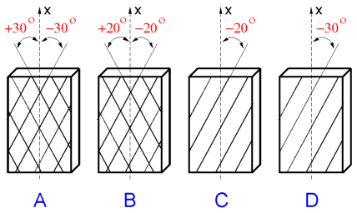

A. | B. | C. | D.
83.Слоистый композит с ортогональным армированием [0/90] высокомодульными волокнами.
Какая форма поперечного сечения композита будет при одноосном растягивающем напряжении?
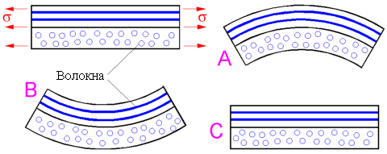

A. | B. | C.

84.Четыре свободно подвешенных стержня с одинаковым поперечным сечением разрушились под собственным весом.
Из какого материала был выполнен самый длиный стержень?

A. Сталь | B. Углеродные волокна/эпоксидная смола, V_{f}= 0.5
C. Алюминий | D. Борные волокна/алюминиевый сплав, V_{f}= 0.5
85.Рассмотрим композит с дискретными волокнами. Все характеристики равны, кроме диаметра и длины армирующих волокон.
Выберите волокно для получения композита наибольшей прочности.
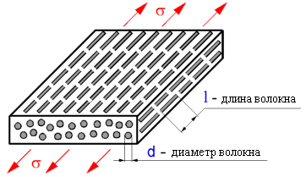

A. d=0.1 мм; l=3 мм | B. d=0.05 мм; l=1 мм
C. d=0.05 мм; l=3 мм | D. d=0.1 мм; l=1 мм

86.Какой материал имеет наименьшее сопротивление усталости?
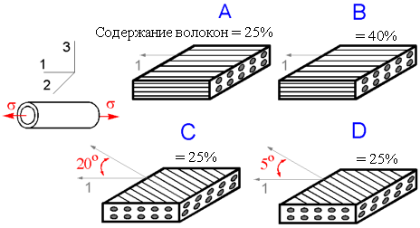

A. | B. | C. | D.

87.Рассмотрим композит, армированный частицами, с постоянным объемным содержанием частиц.
Как изменится прочность композита, если размер частиц уменьшится?
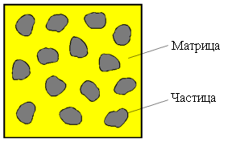

A. Уменьшится
B. Увеличится
C. Не изменится

88.Рассмотрим ортогонально армированный композит с эпоксидной матрицей.
Какой вариант показывает типичное формирование трещин, возникающих из-за остаточных напряжений после изготовления материала?
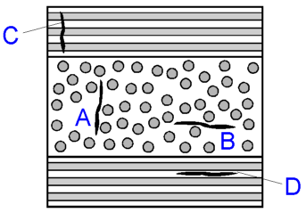

A. | B. | C. | D.

89.В каком композите волокна несут наибольшую долю приложенной нагрузки?
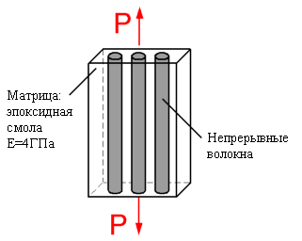

A. | Стеклянные волокна, E=80 ГПа | Содержание волокна = 60%
B. | Арамидные волокна, E=100 ГПа | Содержание волокна = 50%
C. | Углеродные волокна, E=360 ГПа | Содержание волокна = 40%
D. | Борные волокна, E=400 ГПа | Содержание волокна = 20%

90.Композит алюминиевая матрица и непрерывные борные волокна.
При каком объемном содержании волокна напряжение в волокнах наибольшее?
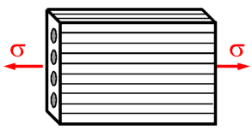

A. 20% | B. 30%
C. 40% | D. 50%

91.Для какого материала экструзия при комнатной температуре может рассматриваться как горячее формование?
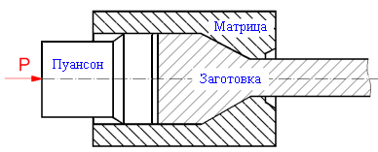

A. Сталь
B. Алюминий
C. Свинец
D. Ни для одного из перечисленных

92.Облой образуется на поверхности поковки, когда при горячей ковке небольшое количество металла вытекает из штампа.
Как это влияет на процесс?

A. Облой облегчает деформирование
B. Облой препятствует деформированию
C. Образование облоя не влияет на процесс

93.Стальные проволоки были получены волочением при комнатной температуре из одинаковых заготовок.
У какой проволоки предел текучести выше?
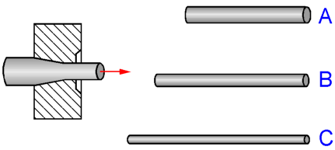

A. | B. | C.

94.Какое из утверждений относительно прокатки справедливо?
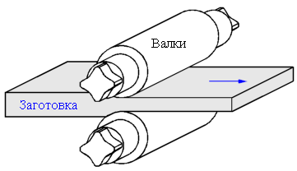

A. Валки вращаются в противоположных направлениях.
B. Линейная скорость на поверхности валков больше, чем скорость движения заготовки.
C. Расстояние между валками меньше, чем толщина заготовки.
D. Заготовка движется вперед благодаря трению между контактирующими поверхностями.
E. Все.
F. Ни одно.

95.Какая структура характерна для кованной металлической детали?
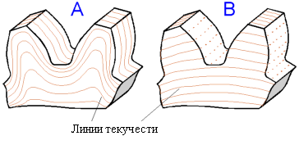

A. | B.
C. Структура металла не зависит от вида формования.

96.Какой вид формования может использоваться для получения таких деталей?
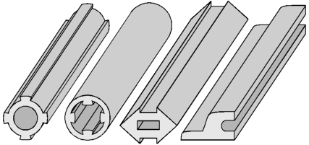

A. Ковка | B. Прокатка
C. Экструзия | D. Любой из указанных.

97.Какое из утверждений справедливо?
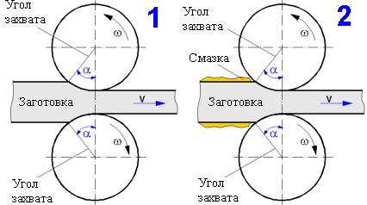

A. Максимальный возможный угол захвата больше в случае 1.
B. Максимальный возможный угол захвата больше в случае 2.
C. Максимальный возможный угол захвата одинаков в обоих случаях.
D. Может быть или A или B в зависимости от скорости вращения валков.

98.После прокатки первоначальная площадь поперечного сечения F₀ заготовки уменьшилась на 20%.
Как изменилась длина заготовки?
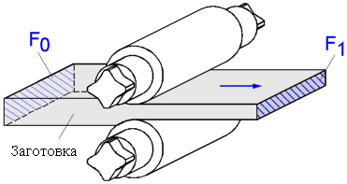

A. Увеличилась на 20%.
B. Увеличилась на 25%.
C. Уменьшилась на 25%.
D. Увеличилась на 50%.

